EXCELENTÍSSIMO SENHOR DOUTOR JUIZ DE DIREITO DA X VARA CÍVEL DO FORO XXXXX DA COMARCA DE XXXXXXXXX/SP

Processo nº XXXXXX-XX.XXXX.X.XX.XXXX

AUTOR/EXEQUENTE/CREDOR,
por seu advogado que esta subscreve, nos autos em epígrafe, em que contende com RÉU/EXECUTADO/DEVEDOR, vem, respeitosamente, visando buscar a satisfação do débito do presente processo, nos termos do artigo 883 do CPC e Provimento CG n° 19/2021, indicar o leiloeiro DANIEL MELO CRUZ – JUCESP 1125, profissional atuante no GRUPO LANCE – www.grupolance.com.br, contato@grupolance.com.br, telefone nacional 3003-0577, tecnicamente habilitada pela Secretaria de Tecnologia da Informação do TJ/SP (Processo nº 2012/71827-STI, que analisa e ratifica a capacitação adequada para realização das hastas públicas eletrônica neste E. Tribunal).

Vale expor que o leiloeiro indicado está devidamente cadastrado no portal do TJSP, bem como possui sua matrícula ativa perante a JUCESP, conforme abaixo:

TJ:
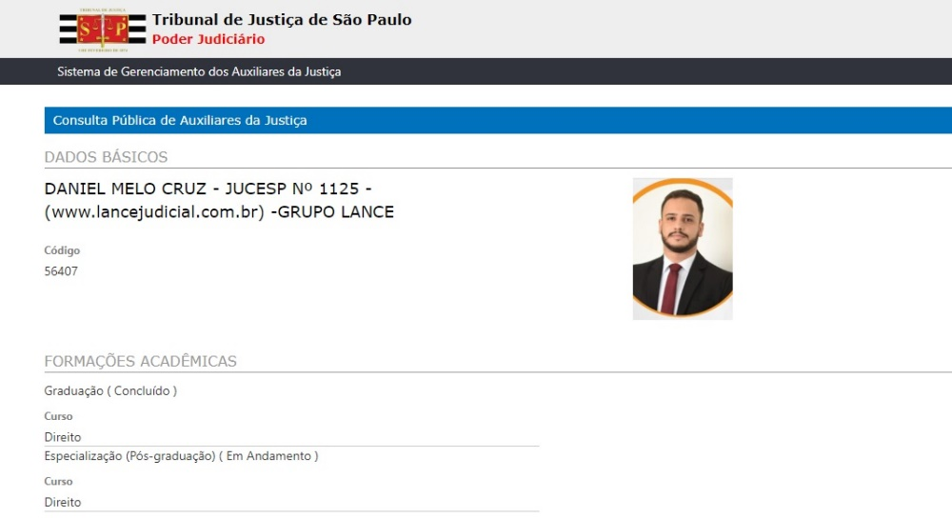

JUCESP:

Relação de leiloeiros matriculados na junta comercial de São Paulo nos termos do decreto nº 21.981/32 e da instrução normativa do departamento de registro empresarial e integração - DREI nº 72/2019. Fonte: http://www.institucional.jucesp.sp.gov.br/consultaLeilao.html.

Sendo assim, de acordo com o que preceitua o código de processo civil, requer que:

- na primeira praça, sejam aceitos lances a partir do preço de avaliação;

- na segunda praça, sejam aceitos lances a partir de 50% (cinquenta por cento) do preço de avaliação, com base no art. 891, parágrafo único do CPC;

- os interessados possam ofertar proposta de pagamento parcelada diretamente na plataforma www.grupolance.com.br até o encerramento do leilão, de pelo menos 25% do lance à vista e o restante parcelado em até 30 (trinta) meses, conforme previsto no artigo 22, parágrafo único, da Resolução nº 236 da CNJ, sem prejuízo do disposto no art. 891, 895 do CPC, ou outro que rege a matéria;

- o imóvel seja livre e desembaraçado de débitos fiscais e tributários conforme art. 130, parágrafo único, do CTN; e

- o arbitramento de comissão devida ao gestor, a ser pago pelo Arrematante, no importe de 5% sobre o preço, valor este não incluído no valor do lance.

Por fim, requer a intimação do Leiloeiro e da Gestora no e-mail contato@grupolance.com.br, telefone nacional 3003.0577, para praceamento dos bens penhorados nestes autos pelo meio eletrônico através do Portal www.grupolance.com.br, e que seja nomeado para tanto o leiloeiro, Sr. DANIEL MELO CRUZ – JUCESP 1125.

Nestes termos,
Requer deferimento.

[assinatura digital]
NOME DO ADVOGADO
OAB/SP XXX.XXX

https://www.stj.jus.br/sites/portalp/Paginas/Comunicacao/Noticias/2023/26072023-Comissao-de-leiloeiro-publico-deve-ser-fixada--no-minimo--em-5--sobre-os-bens-arrematados.aspx

